Золотое правило медицины - «болезнь лучше предупредить, чем лечить»

* Успешность профилактических мероприя­тий очевидна: легче предотвратить пробу нар­котика молодым человеком, чем потом искоре­нить эту пагубную зависимость.
* Профилактические мероприятия не могут быть реализованы без активного участия родите­лей.
* Очевидно, что родителям не хватает инфор­мации и осознанных действий в реализации про­филактической программы.

**В чём причины роста потребления наркотических веществ среди подростков и молодёжи?**

* Первая группа причин связана с плохим социально-экономическим положением, безра­ботицей, бездельем, любопытством.
* Вторая группа причин: спрос и предложе­ние наркотических веществ.
* Третья группа причин - факторы психоло­гического плана. Это факторы, которые могут привести к неспособности подростков сказать «НЕТ».

**Какие факторы психологического плана влияют на потребление подростками и молодёжью наркотиков?**

* Частое вмешательство взрослых в приня­тие решений подростками. Взрослые решают, что должен делать подросток, а не он сам.
* Подавление взрослыми мнений и прав под­ростков. Взрослые часто навязывают своё мне­ние детям.
* Постоянные упрёки взрослых в совершении подростками каких-либо действий.

**Действия взрослых, провоцирующие подростков к употреблению наркотиков?**

* Обращения взрослых: «Ты будешь делать так, как я тебе скажу», или: «Вечно ты всё хочешь сделать по-своему, нужно прислушиваться к тому, что говорят старшие», или: «Снова ты на­творил дел! Когда ты будешь слушаться?!»
* Действия взрослых направленные на по­давление инициативы своего отпрыска, вызыва­ют ответный бунт и сопротивление подростка.
* Подросток, который всегда прислушивает­ся к тому, что ему скажут взрослые, не сможет в определённой ситуации отстоять свою точку зре­ния. Он всё время боится быть непринятым и не­понятым , поэтому он никогда не противится тому, что ему предлагают.

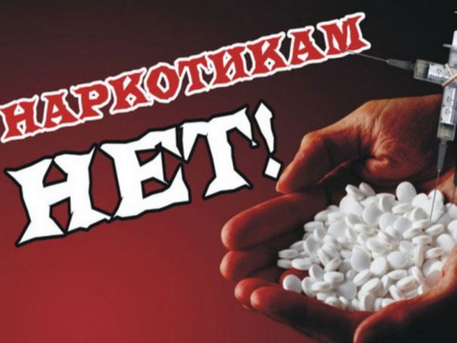

Как помочь ребёнку сказать «НЕТ»

* Общайтесь со своим ребёнком, а не обра­щайтесь к нему. Говорите с ним о проблемах ал­коголя и наркотиков, как и о других житейских проблемах.
* Будьте образцом для своих детей. Дети быстро распознают фальшь и потом трудно за­воевать их доверие.
* Ценность семьи. Подростки должны быть уверены в себе. В семье должны быть чёткие пра­вила в отношении наркотиков. Помогите найти детям увлечение или занятие.
* Хвалите своих детей. Они должны чувство­вать поддержку и любовь родителей. Говорите, что Вы их любите.
* Ребёнок должен знать, что Вы верите ему, и он поверит Вам.

**Родителям о наркомании**

Родители, к сожалению, часто поздно замеча­ют опасные наклонности сына или дочери. Необ­ходимо обратить внимание на следующие при­знаки.

* Резкая смена друзей, прежние увлечения больше не интересуют, подросток становится более замкнут, скрытен.
* Частое проявление агрессии, раздражения со стороны подростка. Проявление беспокойства без видимых причин. Желание вырваться на ули­цу к друзьям.
* Проявление чрезмерной весёлости, болт­ливости, повышенной жажды, аппетита. Либо вя­лость, сонливость, безразличие ко всему.
* Покраснение либо бледность кожных по­кровов. Зуд кожи лица либо кончика носа и за ушами.
* Очень узкие, точечные, либо расширенные зрачки.
* Остекленелый, «туманный» взгляд.
* Подросток меньше внимания уделяет сво­ей внешности.
* От одежды подростка пахнет травой, аце­тоном, среди вещей можно встретить шприцы, иглы, незнакомые пакетики и т.д.
* Карманные расходы возрастают, а из дома начинают пропадать вещи и деньги.

Если Вы выявили эти признаки у Вашего сына или дочери, постарайтесь мягко, дружески пого­ворить с ребёнком. Этот разговор позволит по­нять Вам, насколько глубоко он втянулся в нарко­тики. Крики и ругань не приводят к желаемому результату. Поэтому лучше предложить ему свою помощь. Наркомания - не фатальное заболева­ние.

**Юридический аспект проблемы (статья328 Уголовного Кодекса РБ):**

- ч. 1. - приобретение для себя наркотических или психотропных средств – предусматривает ограничение свободы на срок до пяти лет или лишением свободы на срок от двух до пяти лет;

- ч. 2. - незаконное с целью сбыта изготовление, переработка, приобретение, хранение, перевозка, пересылка, либо незаконный сбыт наркотических веществ и психотропных веществ - наказывается лишением свободы на срок от 5 до 8 лет с конфискацией имущества или без конфискации;

- ч. 3. - незаконное с целью сбыта изготовление, переработка, приобретение, хранение, перевозка, пересылка, либо незаконный сбыт наркотических средств и психотропных веществ, совершённых группой лиц на территории учреждений образования, органов здравоохранения, в местах проведения спортивных, культурно-массовых и иных мероприятий предусматривает лишение свободы на срок от 8 до 15 лет с конфискацией имущества или без конфискации.

**Иными словами:**

- купил для себя, нарвал зелень мака (есть в кармане или дома) – часть 1;

- дал покурить знакомому – часть 2;

- дал покурить знакомому на территории школы, дискотеке, на стадионе, на пляже и т.д. – часть 3.

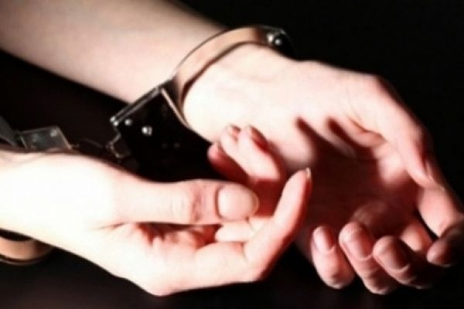

За дополнительной информацией можно обратиться в

**Радунский социально-педагогический центр Вороновского района по адресу: *г.п. Радунь, ул. Советская, 108 (левое крыло здания школы-интерната)***

**Педагог-психолог:**

***Эйсмунт А.Б.***

**Педагоги социальные:**

*Головня А.И., Валицкая Л.И.*

**Юрисконсульт:**

*Винцкевич В.С.*

Нам можно позвонить:

***8(01594)23-6-32, 24-1-72***

**Обращение может быть анонимным!**



**Люди рискуют не жизнью,**

**а ее продолжительностью.**

**.**

УО «Радунский государственный социально-педагогический центр Вороновского района»

**Скажи «НЕТ»**

**наркотикам!**

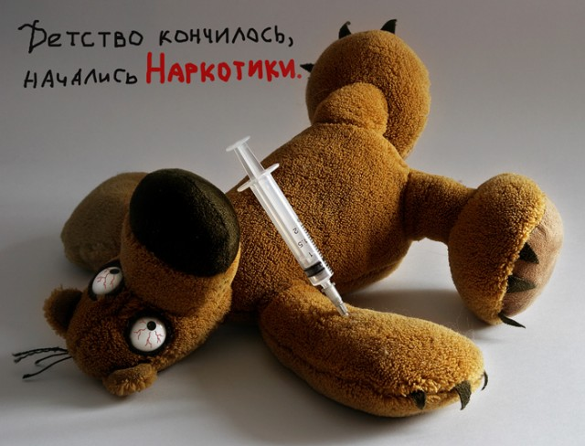

**(не дай ему себя убить)**